Физическое развитие и оздоровление ребенка в домашних условиях

Инструктор по физической культуре
МБДОУ «Детский сад №15» Курыгина Н.И.

Физическое развитие и физическая подготовленность ребенка очень значимо в период дошкольного детства, т.к. большей части своих умений и навыков ребенок приобретает именно в этот период.
Наблюдая за здоровыми детьми, мы видим, как они постоянно находятся в состоянии двигательной активности. Величина двигательной активности у ребенка зависит как от генотипа (врожденной предрасположенности), так и от условий среды, в которых он растет и развивается.
Различный уровень двигательной активности маленьких детей позволил условно разделить их на 4 подгруппы: «лежебок», «наблюдателей», «сидунков» и «ходунков».

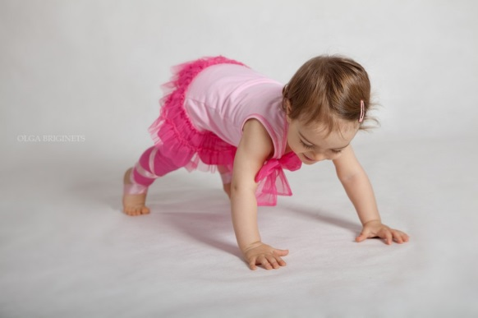

Наилучшие показатели психического развития наблюдались у «ходунков», это доказано научными исследованиями.
Регулярные, правильно организованные занятия с детьми повышают уровень спонтанной двигательной активности, имеют оздоровительное и воспитательное значение.
Целенаправленные занятия физическими упражнениями, равномерно вовлекают в работу все группы мышц, суставы, стимулируют деятельность сердечно – сосудистой и дыхательной систем.

Когда начать занятия? Чем раньше , тем лучше. А еще лучше, одновременно с ребенком самому заниматься, укрепляя мышцы живота, спины, рук и ног, чтобы надолго сохранить свою молодость и красоту.

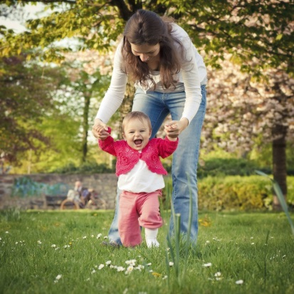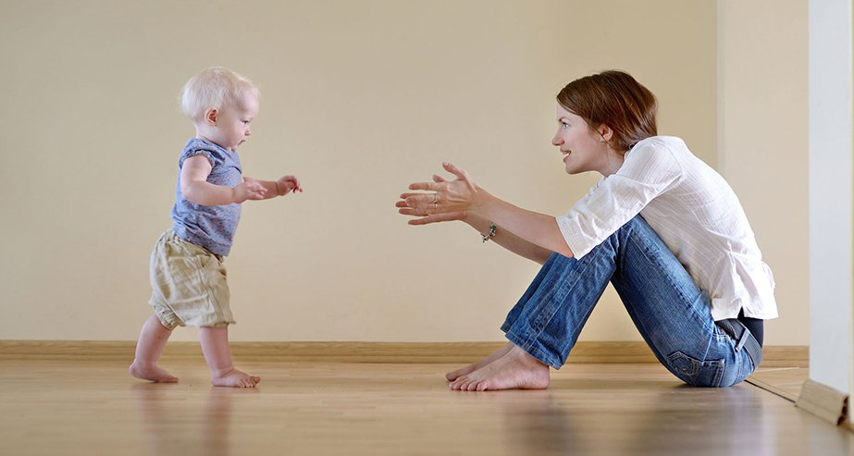

Здесь сочетается полезное с приятным, т.к. совместные занятия доставляют удовольствие ребенку и в тоже время будут развивать силу ваших мышц.
Упражнения должны быть доступными, интересными и приносить радость.
Необходимо помнить, что дети быстро утомляются и не могут долго концентрировать внимание на движениях. Поэтому необходимо разнообразить упражнения и положения, темп их выполнения. Легче осваиваются и запоминаются упражнения, если они по структуре своей содержат тот или иной зрительный образ. У детей дошкольного возраста абстрактное мышление еще очень слабо развито.
Гимнастика должна носить ярко выраженный игровой характер. Эмоциональность занятий повысится, если дети занимаются группой , под музыку ритмичную, эмоциональную. Общая продолжительность занятия для детей в 2-3 года – 10 мин., в 3-5 лет – 15 мин., с 5-7 лет – 20 мин.
Играйте в игры, которые укрепляют, развивают и лечат ребенка, взамен долгим и изнурительным болезням.

